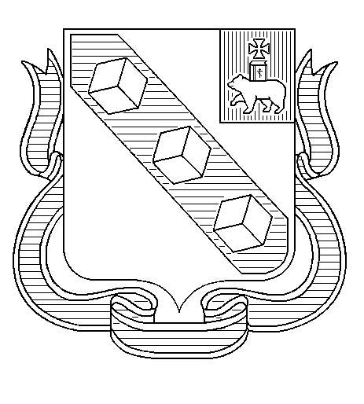
МУНИЦИПАЛЬНОЕ ОБРАЗОВАНИЕ «ГОРОД БЕРЕЗНИКИ»
ПЕРМСКОГО КРАЯ

АДМИНИСТРАЦИЯ ГОРОДА БЕРЕЗНИКИ

ПОСТАНОВЛЕНИЕ

……………. №…………….

Об ограничении водопользования на водных объектах общего
пользования, расположенных
на территории
муниципального
образования «Город
Березники» Пермского края

В соответствии с частью 5 статьи 6, статьи 41 Водного кодекса Российской Федерации, пунктом 36 части 1 статьи 16 Федерального закона от 06.10.2003 № 131-ФЗ «Об общих принципах организации местного самоуправления в Российской Федерации», пунктом 5.8 раздела V Правил охраны жизни людей на водных объектах Пермского края, утвержденных постановлением Правительства Пермского края от 10.08.2006 № 22-п, подпунктом 34 пункта 1 статьи 47 Устава муниципального образования «Город Березники» Пермского края, в целях предотвращения угрозы причинения вреда жизни и здоровью людей в период схода ледяного покрова на водных объектах общего пользования, расположенных на территории муниципального образования «Город Березники» Пермского края,
администрация города Березники ПОСТАНОВЛЯЕТ:
1.Ограничить водопользование на водных объектах общего пользования, расположенных на территории муниципального образования «Город Березники» Пермского края (далее – водные объекты), в период с 24.03.2023 по 30.04.2023 путем запрета выхода (выезда) на лед указанных водных объектов.
2.Муниципальному казённому учреждению «Управление гражданской защиты г. Березники» (далее – МКУ «УГЗ г. Березники»), Управлению по охране окружающей среды и природопользованию администрации города Березники в срок до 24.03.2023 обеспечить:
2.1.информирование населения муниципального образования «Город Березники» Пермского края (далее – население муниципального образования) через средства массовой информации муниципального образования «Город Березники» Пермского края - печатные издания, телевидение, радио (далее – средства массовой информации), а также официальный сайт Администрации города Березники в информационно-телекоммуникационной сети «Интернет» (далее – официальный сайт), об установлении ограничений, указанных в пункте 1 настоящего постановления;
2.2.установку специальных информационных знаков в соответствии с требованиями, установленными пунктом 5.8 раздела V Правил охраны жизни людей на водных объектах Пермского края, утвержденных постановлением Правительства Пермского края от 10.08.2006 № 22-п.
3.МКУ «УГЗ г. Березники» в период, указанный в пункте 1 настоящего постановления:
3.1.организовать работу по обучению населения муниципального образования мерам безопасного поведения на водных объектах;
3.2.организовать через средства массовой информации, а также официальный сайт, систематическое оповещение населения муниципального образования о ледовой обстановке и принимаемых мерах безопасности на водных объектах.
4.Управлению образования администрации города Березники в период, указанный в пункте 1 настоящего постановления, организовать проведение в муниципальных образовательных организациях муниципального образования «Город Березники» Пермского края профилактической разъяснительной работы, направленной на предупреждение несчастных случаев с детьми на водных объектах.
5.Официально опубликовать настоящее постановление в официальном печатном издании – газете «Два берега Камы» и разместить его на Официальном портале правовой информации города Березники в информационно - телекоммуникационной сети «Интернет».
6.Настоящее постановление вступает в силу со дня, следующего за днем его официального опубликования в официальном печатном издании.
7.Контроль за исполнением настоящего постановления возложить на заместителя главы администрации, курирующего деятельность МКУ «УГЗ г. Березники».

Глава города Березники –  глава администрации  города Березники | А.А. Казаченко

